En 2023, la collecte de lait bio s’est établie à 1,23 milliards de litres. Mesurées en matière sèche utile, les livraisons de lait bio ont reculé de 3,5% en 2023. Il s’agit de la première baisse annuelle depuis 2008. Au dernier trimestre, la production a même diminué de 9% par rapport au même trimestre de l’année 2022.

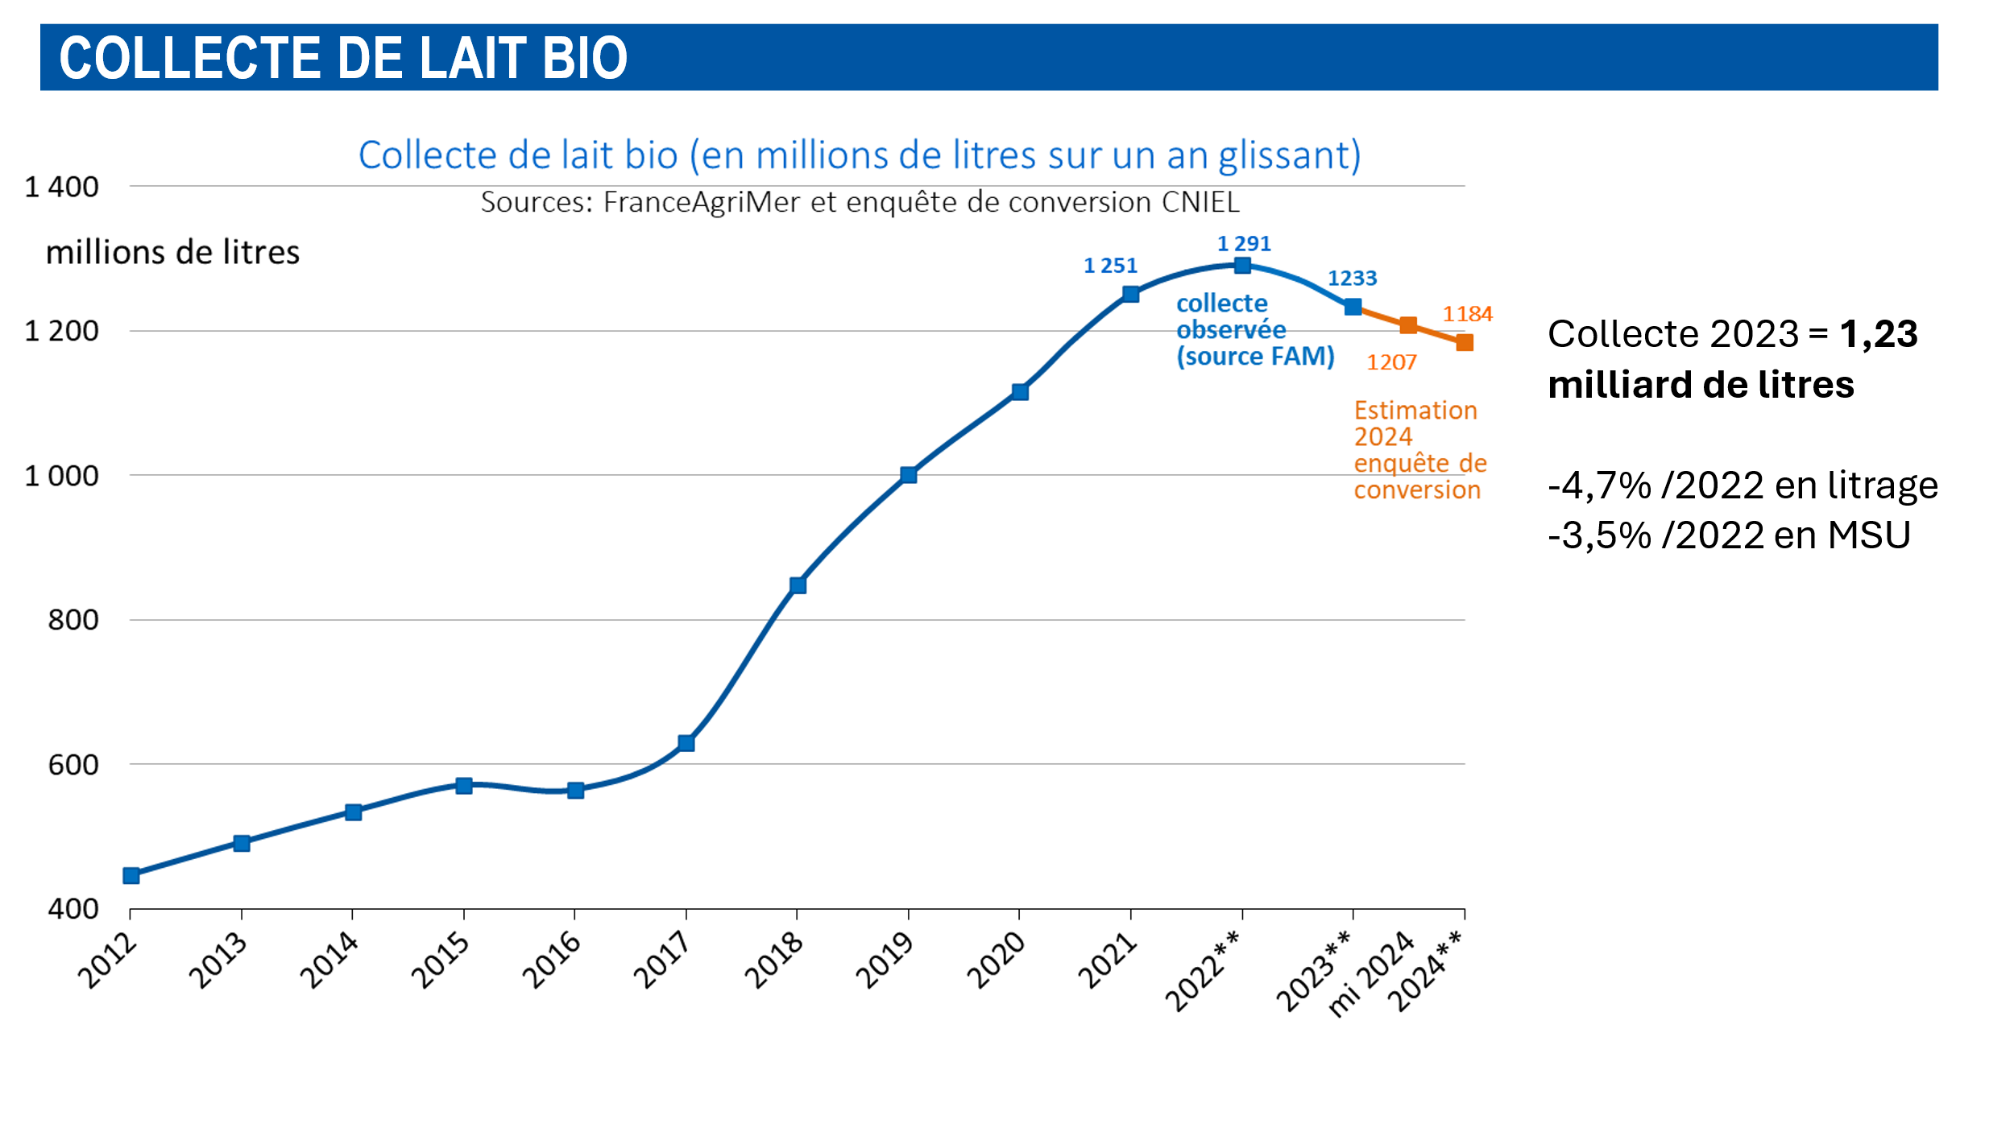

La collecte a particulièrement reculé en Auvergne-Rhône-Alpes, en raison de la baisse de près de 13% du nombre de livreurs bio dans cette région depuis mi-2022.

En Bretagne et dans les Pays de la Loire, les deux principales régions de production, le recul est conforme à la moyenne nationale, autour de -4% par rapport à 2022. Seule la collecte normande est restée à la hausse en 2023. 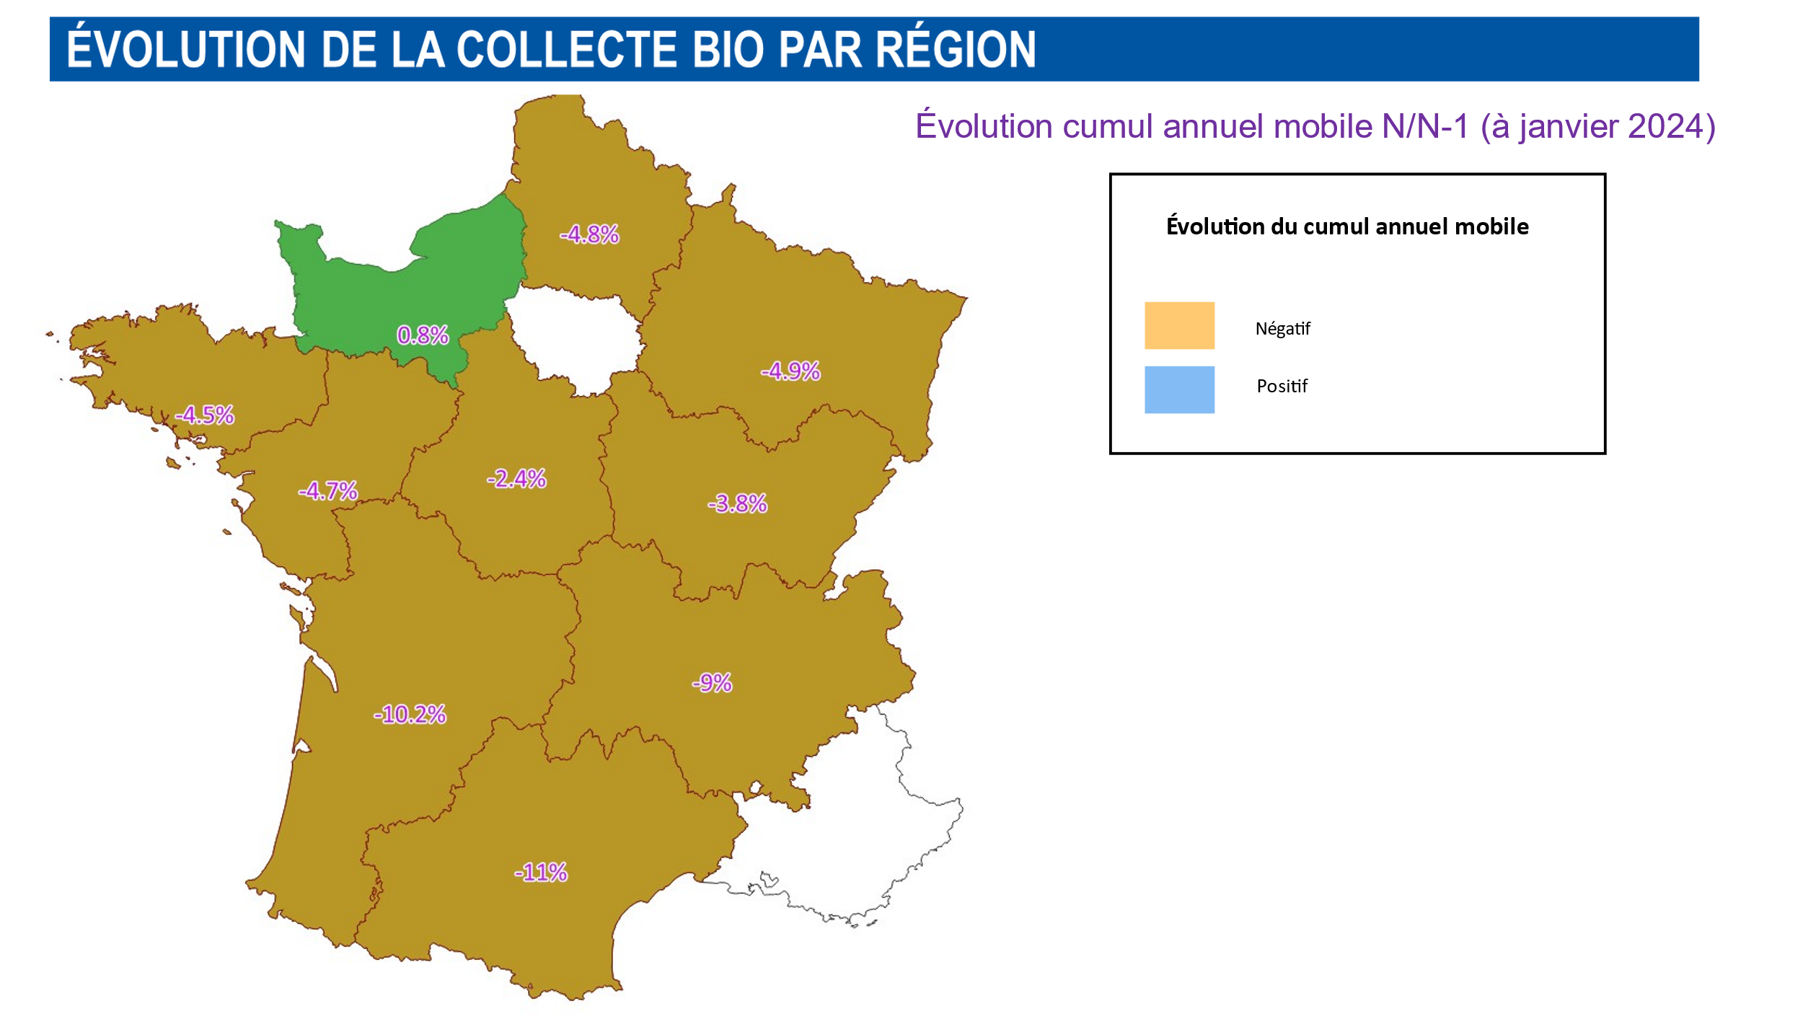

Ce recul de la collecte est surtout lié à la baisse du nombre de producteurs bio, dont le rythme s’accélère ces derniers mois en raison de la crise que traverse de la filière. En janvier 2024, le nombre points de collecte bio avait baissé de près de 5 % sur un an, et de près de 8 % depuis mi-2022. D’après notre enquête de conversion Cniel, la moitié de ces cessations d’activité lait bio sont dû à des retours en conventionnel, l’autre moitié est liée à des arrêts d’activité laitière, notamment par défaut de reprise des fermes.

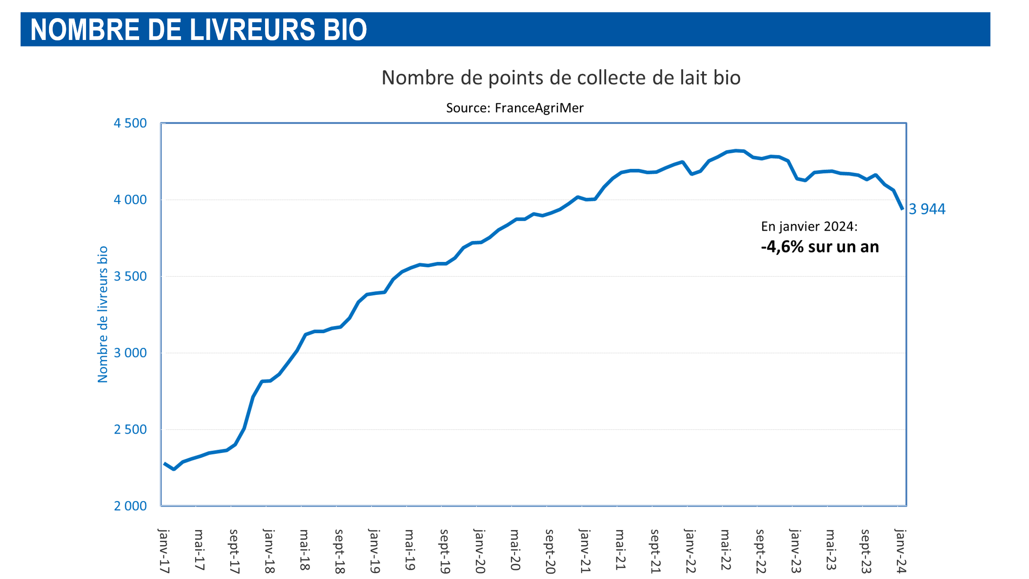

Avant le début de la crise, la bio était pourtant motrice des installations dans la filière laitière, notamment parce qu’elle parvenait à recruter davantage de femmes et de hors cadres familiaux, deux catégories de population particulièrement sous-représentées dans la filière laitière. En remettant en cause les projets de reprises d’exploitations, la situation de la filière bio compromet ce vivier d’installations et contribue donc aux difficultés de renouvellement de la filière dans son ensemble.

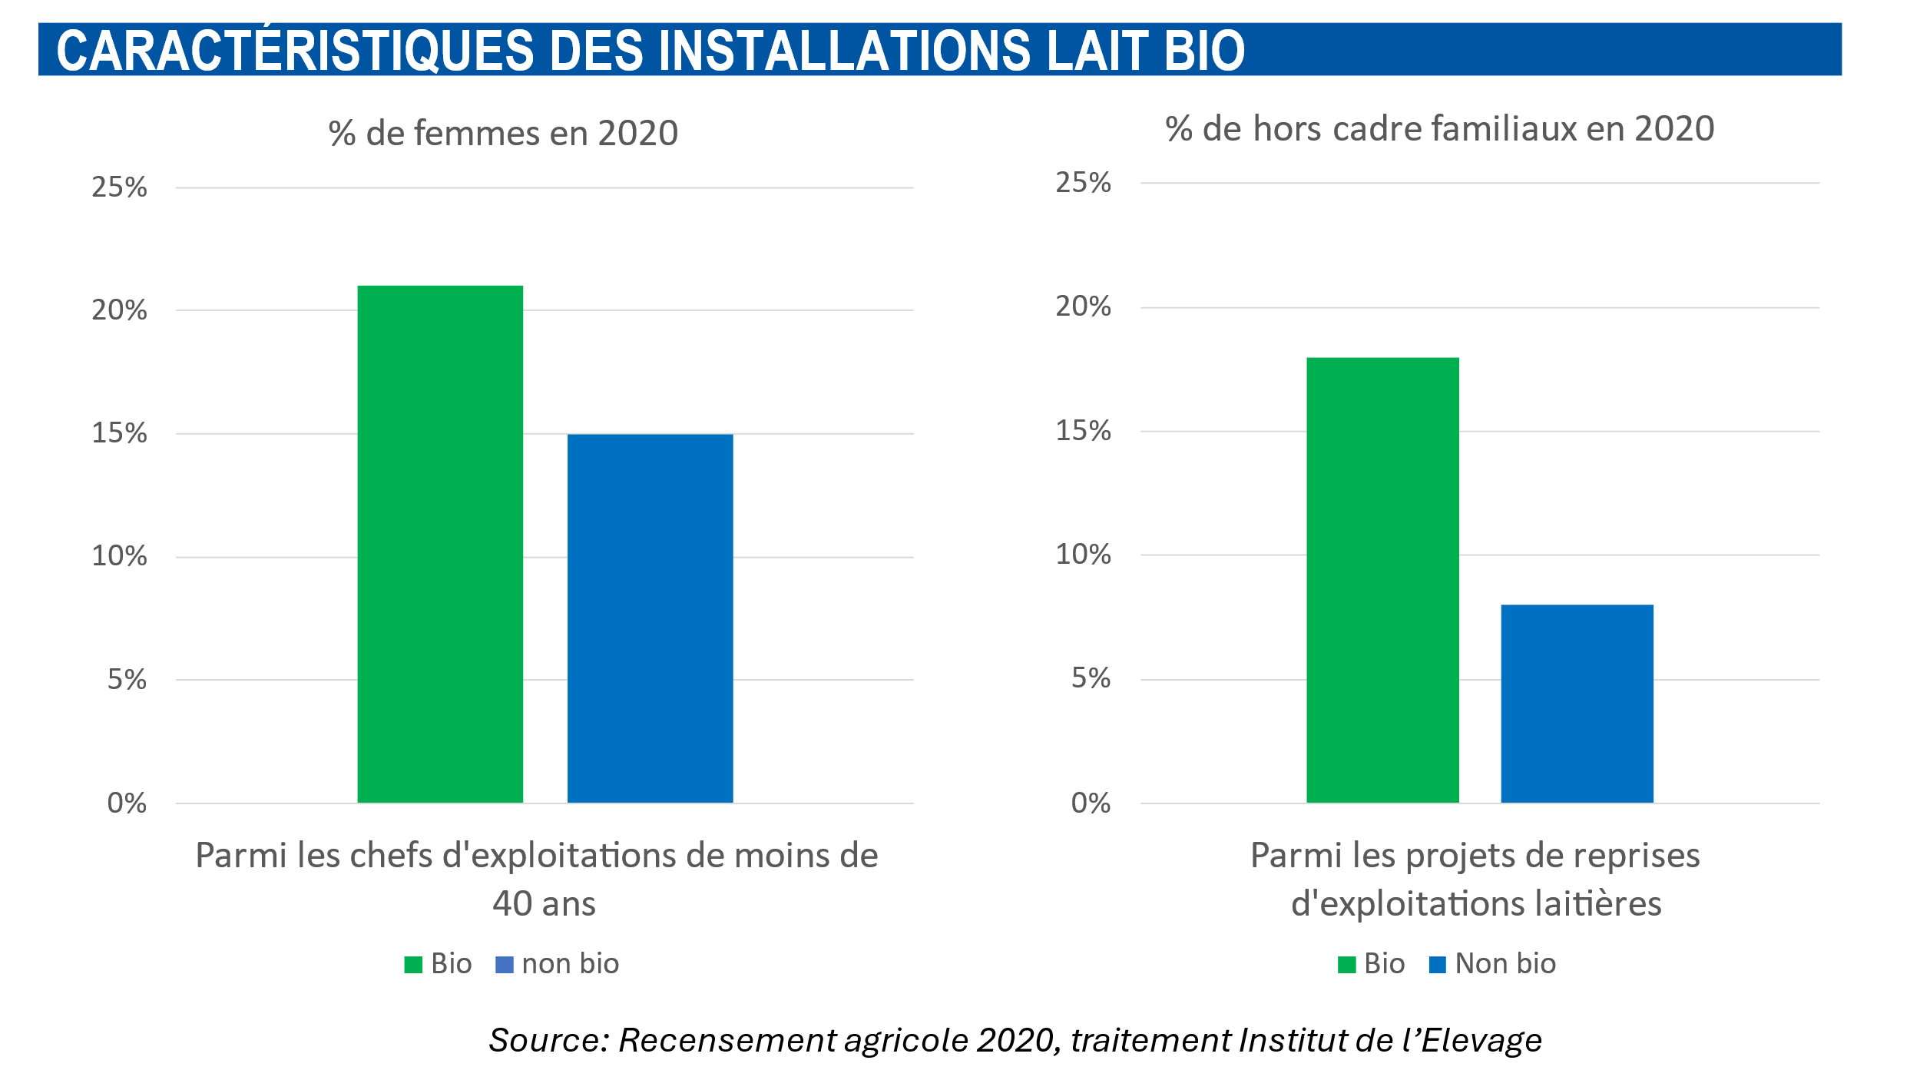

En Grandes et Moyennes Surfaces, les ventes de produits laitiers bio ont diminué de 12 % en équivalent lait en 2023, dans un contexte inflationniste qui se traduit par une descente en gamme des achats des consommateurs. Les ventes se sont situées 25 % en dessous de leur niveau de 2019, alors que la production a augmenté de 25 % entre temps.

Néanmoins, en février, la baisse de consommation sur un an a été la plus basse depuis le déclenchement de la crise il y a deux ans.

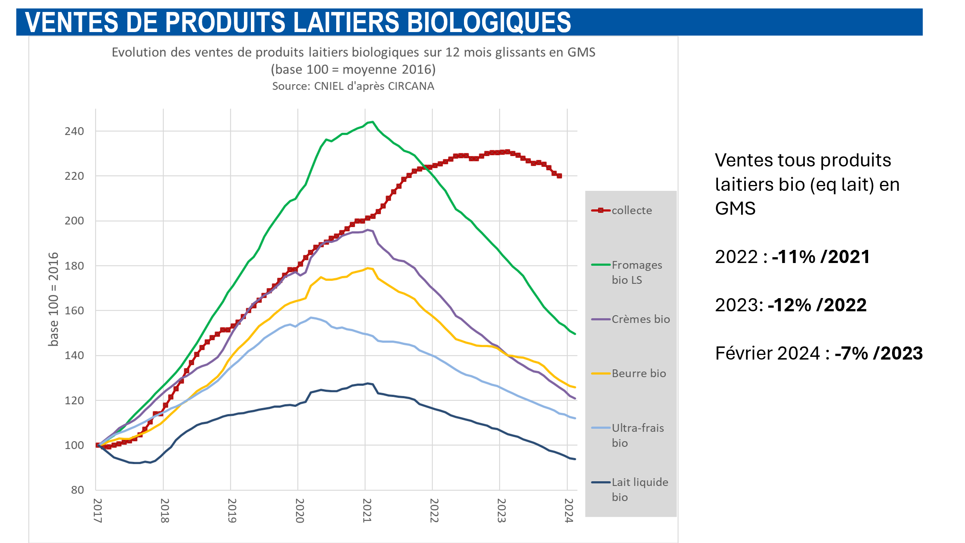

En moyenne, en 2023, le prix réel du lait bio s’est élevé à 514 € pour 1 000 litres, en progression de 5% par rapport à 2022, avec une forte disparité entre les laiteries. En janvier 2024, il s’est stabilisé à son niveau de janvier 2023, à 531 € pour 1 000 l.

Sur deux ans, la revalorisation du prix du lait bio reste nettement inférieure à la hausse de 30 % observée sur le prix du lait conventionnel. Par conséquent, l’écart de prix entre bio et conventionnel est passé de 120€ en 2021 à 50 € en 2023, une différence qui était loin de compenser l’écart de prix de revient entre production bio et conventionnel, qui s’élève jusqu’à 130 € en montagne, d’après l’Observatoire des coûts de production du Cniel.

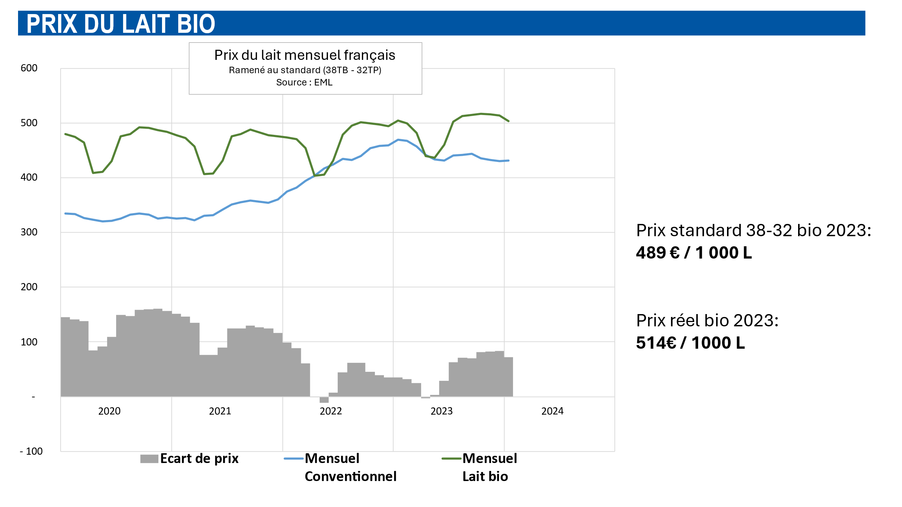

En Allemagne, la consommation de lait bio avait également été sévèrement affectée par la flambée inflationniste en 2022. Néanmoins, la légère détente des prix de l’alimentaires depuis un an s’est immédiatement traduite par un redressement des ventes de produits bio. Au dernier trimestre 2023, les ventes de lait de consommation bio ont par exemple progressé de 16 % sur un an, revenant même 10 % au-dessus de leur niveau de 2019. Dans un contexte de déclin structurel des ventes de lait liquide, la part de marché du bio a même atteint un nouveau record en janvier, à 13,9 %.

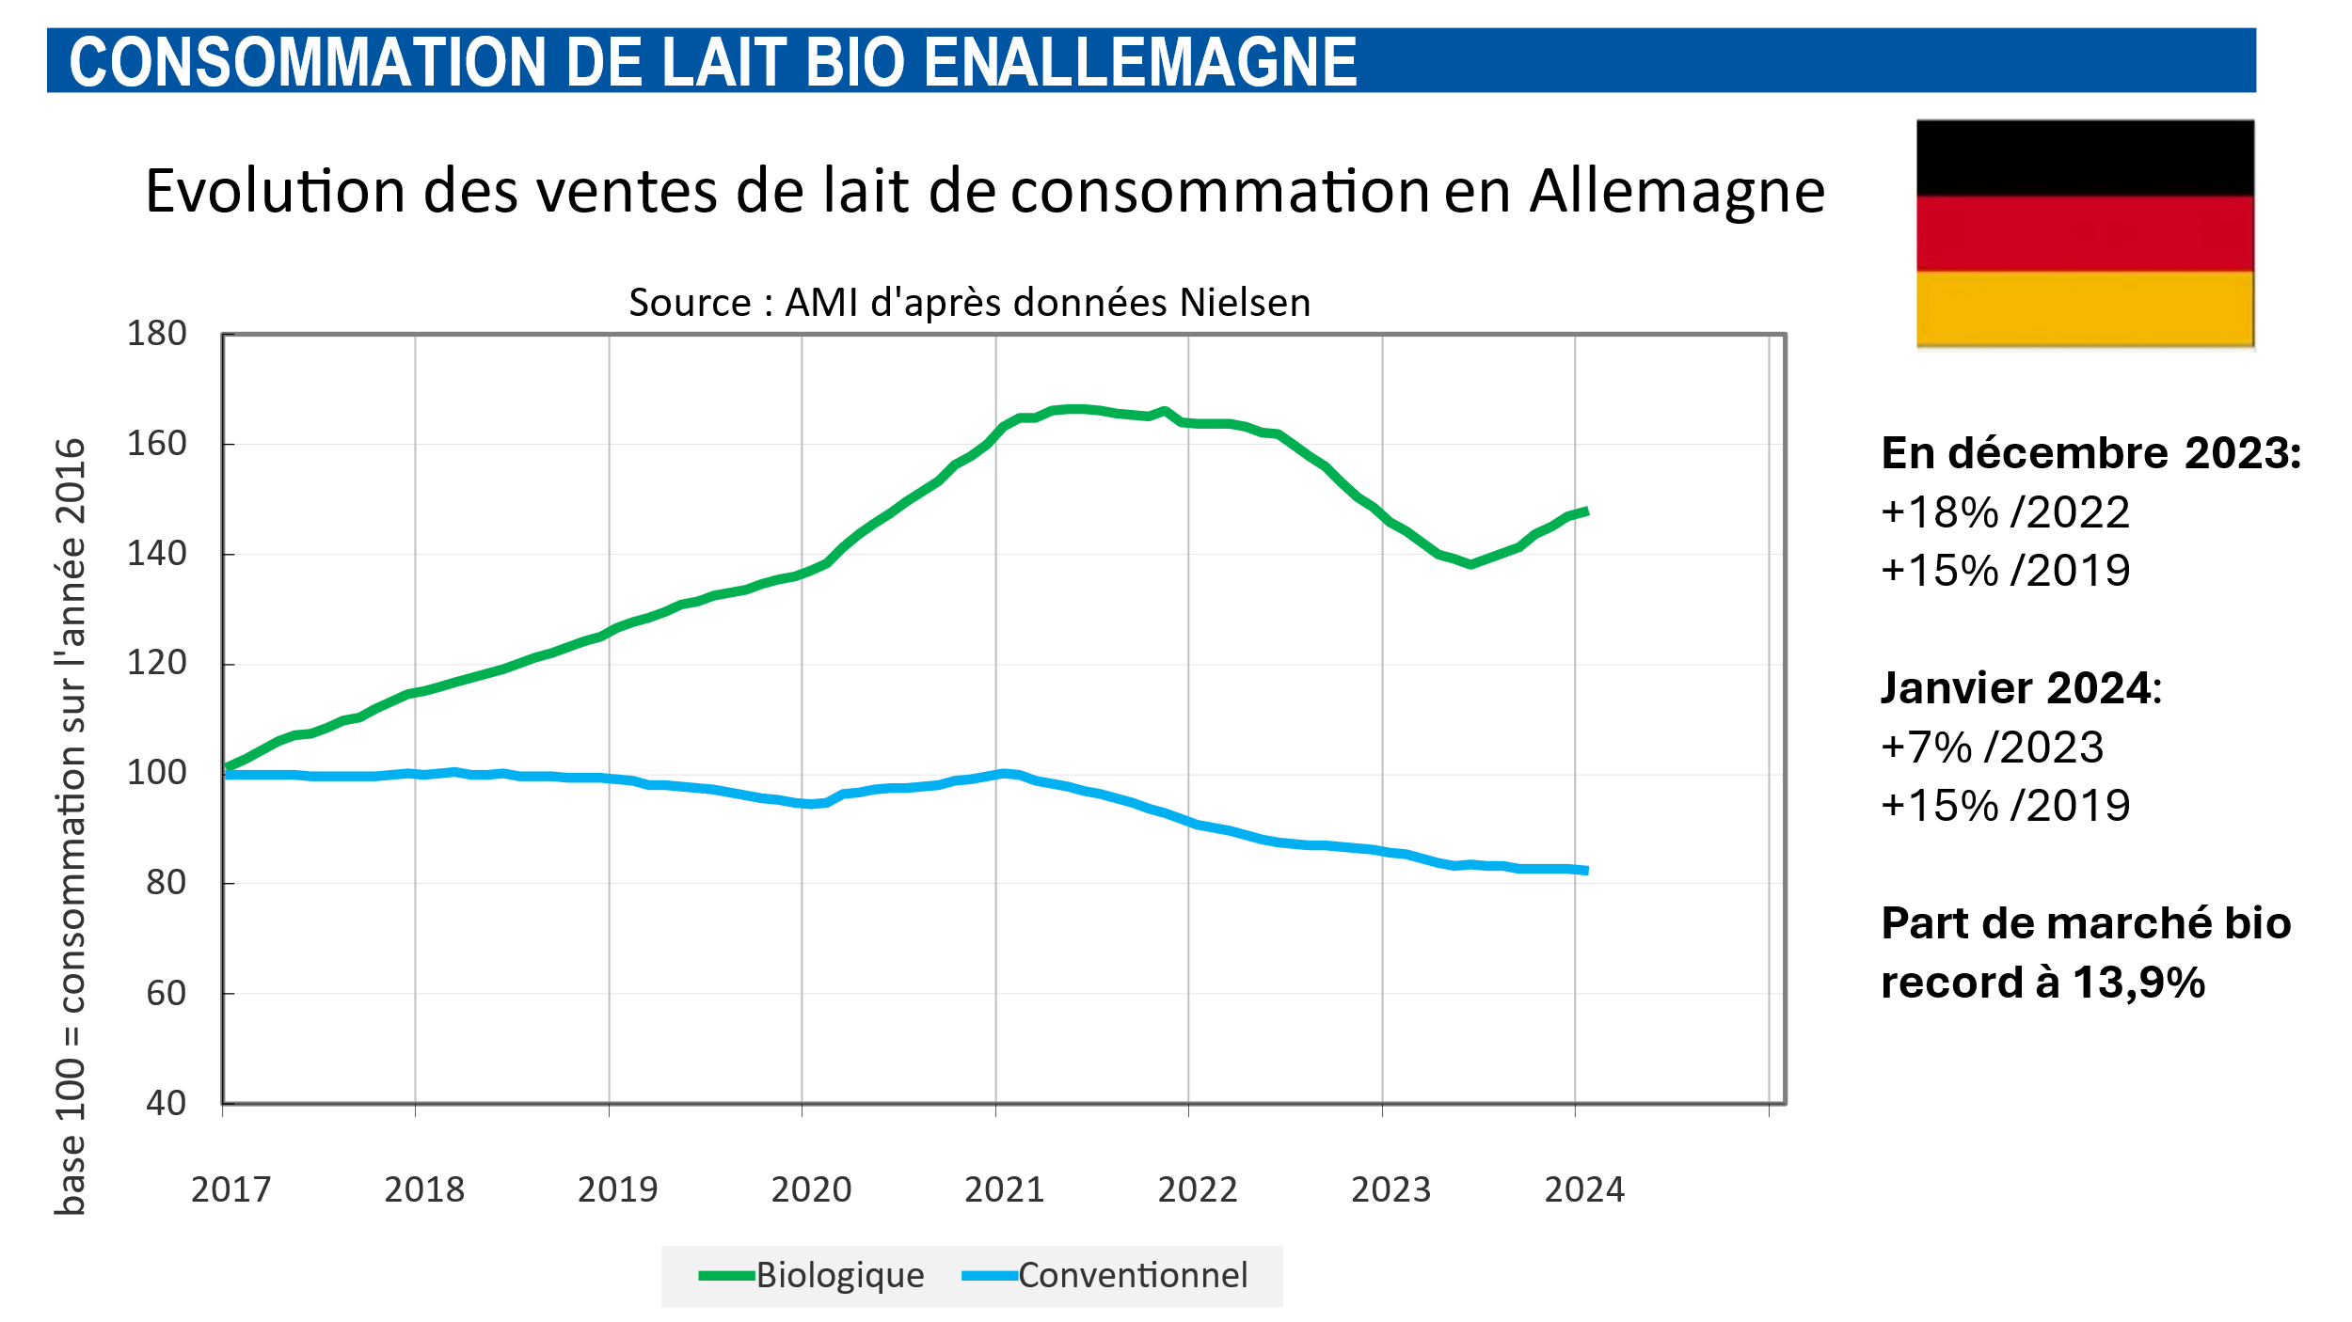

En conclusion, la situation demeure très difficile pour les acteurs de la filière, en particulier ceux spécialisés dans la bio. Plusieurs signaux positifs doivent néanmoins être considérés : Premièrement, les déclassements s’orientent à la baisse depuis quelques mois, puisque la production baisse maintenant plus vite que la consommation. Ensuite, sous l’impulsion de la loi EGalim, les achats de produit bio dans la restauration collective poursuivent leur lente progression. Enfin, le ralentissement de l’inflation permet d’espérer un enrayement de la déconsommation pour 2024. Des prémices de reprises sont d’ores et déjà observés dans certains réseaux spécialisés bio.